附件1：
江苏省高等教育自学考试报名流程图
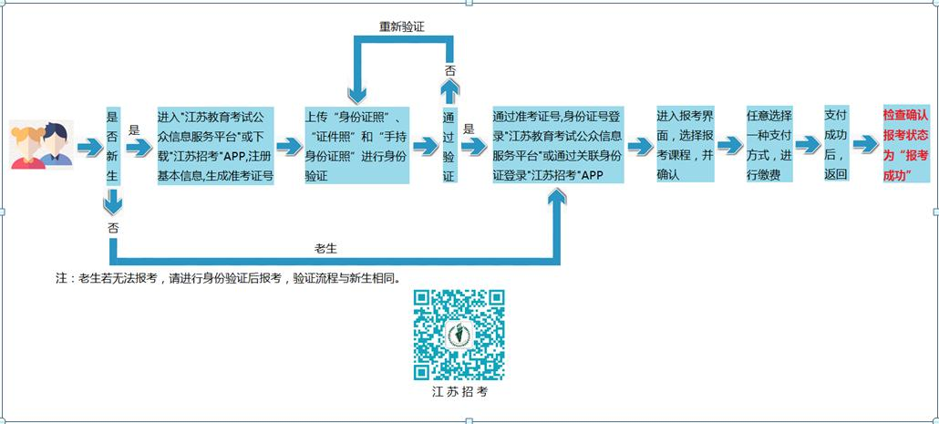

附件2：
江苏省高等教育自学考试证件照电子照片要求
1、本人近期正面、免冠、彩色（蓝、红色底）证件电子照片（电子版JPG格式，长宽比例为4：3，大小100K以内），照片必须清晰完整。
2、电子照片需显示双肩、双耳，露双眉，不得上传全身照、风景照、生活照、背带（吊带）衫照、艺术照、侧面照、不规则手机照等。
3、电子照片不得佩戴饰品，不得佩戴粗框眼镜（饰品、眼镜遮挡面部特征会影响考试期间身份核验）。
4、此照片将作为本人准考证唯一使用照片，将用于考试期间的人像识别比对及毕业申请的照片审核，不符合要求的照片会影响考生的考试及毕业，由此造成的后果由考生自行承担。

附件3：

江苏省2021年1月高等教育自学考试

考生健康状况报告表
（每场考试一张，进考点时出示供查验，进入考场后交监考员）
姓名 |  |  | 性别 |  | 准考证号
身份证号 |  |  |  |  | 手机号码
常居地  住址 | 省 市 （区/县）  非江苏省常住考生来苏乘坐的交通工具（飞机、高铁、轮船、自驾等）： ； 班次号： ；到苏时间： 月 日
健  康  状  况 | 是否是既往感染者（确认病例或无症状感染者）。 |  |  |  |  |  |  | 是□ | 否□
 | 本人从考试当天前14天内是否接触过新冠肺炎确诊病例、疑似病例或无症状感染者。 |  |  |  |  |  |  | 是□ | 否□
 | 本人从考试当天前14天内是否有国内疫情中高风险地区或国（境）外旅居史。 |  |  |  |  |  |  | 是□ | 否□
 | 本人从考试当天前14天内是否有干咳、乏力、咽痛、腹泻等相关症状。 |  |  |  |  |  |  | 是□ | 否□
 | 凡选项为“是”的考生，须按《江苏省2021年1月高等教育自学考试疫情防控考生须知》（另发）要求，提供相应证明材料及相关报告，方可参加考试。
考  生  承  诺 | 郑重承诺：本人填报、提交和现场出示的所有信息（证明）均真实、准确、完整、有效。如有不实，本人愿承担由此引起的一切后果及法律责任，接受相应处理。考试期间，严格遵守考场纪律，服从现场工作人员管理及疫情防控工作安排。  考生签名：  考试时间：2021年1月 日 午

附件4：
自考报名期间省教育考试院咨询电话、农行咨询电话、
各市自考咨询电话及地址
- 省教育考试院咨询电话：
计划：025-83235831
考务：025-83235887
助学：025-83235885
二、农行报名期间咨询电话：025-84268832
三、各市自考咨询电话及地址：
01、南京市自考办，咨询电话：025-52310661，地址：南京市中山南路388号，网址: http://edu.nanjing.gov.cn/
02、无锡市教育考试院，咨询电话：0510-85012126，地址：无锡市解放东路865号。
03、徐州市自考办，咨询电话：0516-83737568，地址：徐州宣武市场南原第九中学A楼，网址：http://jyj.xz.gov.cn/jyfw/ksxx.htm
04、常州市教育考试院，咨询电话：0519-86634920，地址：常州市钟楼区新市路9号，网址：http://jyj.changzhou.gov.cn/class/PLFMPQFI
05、苏州市教育考试院，咨询电话：0512-68661134，地址：苏州市劳动路359号，网址：http://www.szjyksy.com
06、南通市教育考试院，咨询电话：0513-83549327、0513-83549329、0513- 85100744，地址：南通市青年西路22号，网址：http://www.ntzk.com
07、连云港市教育考试院，咨询电话：0518-85822135，地址：连云港市教育局北楼313(连云港市海州区苍梧号23号)，网址：http://zs.lygzsks.cn
08、淮安市教育考试院，咨询电话：0517-83661130，地址：淮安市生态新城文旅区景会路青创空间22楼，网址：http://www.haseea.com/news_show.aspx?id=1014
09、盐城市招生考试中心，咨询电话：0515-88323077，地址：盐城市开放大道北路23号，网址：http://www.ycszkzx.cn
10、扬州教育考试院，咨询电话：0514-87629736,0514-87629760,0514-87629721，地址：扬州市史可法路199号，网址：www.yzzkb.com.cn
11、镇江市教育考试院，咨询电话：0511-85016993，地址：镇江市健康路1-1号，网址：http://zkb.zje.net.cn/ecloud_zz_ksy
12、泰州市自考办，咨询电话：0523-86999865，地址：泰州市鼓楼南路366号泰州市教育局，网址：http://www.tze.cn/
13、宿迁市自考办，咨询电话：0527-84350635，0527-84389387地址：宿迁市宿城区太湖路261号（宿迁市教育局408），网址：http://jyj.suqian.gov.cn/sjyj/zskshi/list_wz.shtml

